1 Houd je lichaam aan het werk

Inleiding

O: 1/1

Wie is wie?

Van 8 leerlingen is een tekening gemaakt.

Maar wie is wie?

Gelukkig is er iets over deze leerlingen opgeschreven.

Weet jij welke naam bij elk plaatje hoort?

Zoek hem met de lijst hieronder op.

Begin bij la. Is het een jongen, ga dan verder met vraag 4.

Als het een meisje is, ga je verder met 2, enz.

Schrijf de ‘stappen’ op die je maakt.

Schrijf ook de goede naam bij elk plaatje.

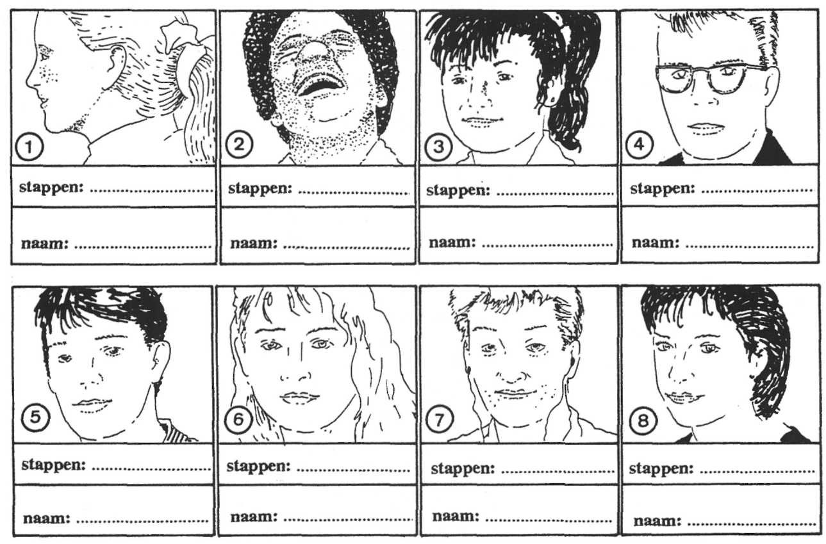1 a Het is een jongen 4

b Het is een meisje 2

2 a Met paardestaart 7

b Zonder paardestaart 3

3 a Met donker haar Wendy

b Met blond haar Krista

4 a Met bril **Maarten**

b Zonder bril 5

5 a Donkere huid Roy

b Lichte huid 6

6 a Met donker haar Rinco

b Met blond haar Paul

7 a Met sproeten **Maartje**

b Zonder sproeten **Jiska**

O: 1/2

Hoe zie jij eruit?

Plak in het linker hokje een foto van jezelf van vroeger. Plak in het rechter hokje een foto van hoe je er nu uit ziet.

Zo zag ik

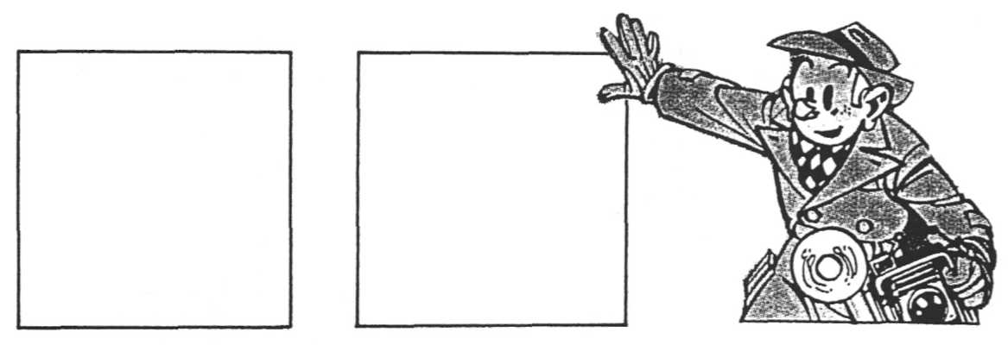er vroeger uit:

Zo zie ik er nu uit:

Tekening 1-2

a Wat is er aan je gezicht veranderd?

...............................................................................................................................

...............................................................................................................................

b Hoe lang ben je nu?.................................................................................................

c Hoe zwaar weeg je nu? ............................................................................................

Vergelijkje lengte en gewicht eens met O: 8/22 en O: 8/25 uitje opdrachtenboek van deel 1!

d Vind je het belangrijk om er goed uit te zien? Waarom?

Ja/Nee,want ................................................................................................................

....................................................................................................................................

.

O: 1/3

a Wat is de groeispurt?

Dat is de periode waarin je snel/bijna niet groeit.

De groeispurt vindt plaats tussen je ....... en ........ jaar.

b Hoe wordt de levensfase genoemd waarin de groeispurt plaatsvindt?

....................................................................................................................................

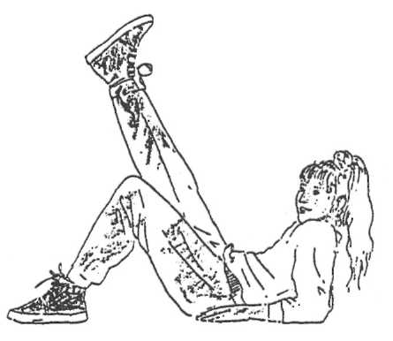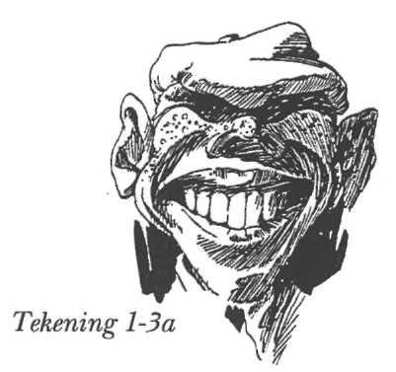O: 1/ a Noem nog enkele kenmerken van de puberteit

b Vind jij de puberteit een leuke periode in je leven? Waarom?  
Ja/Nee, omdat

Lees verder in je tekstboek

Hoe ziet je lichaam er van binnen uit?

O: 1/5 Benoem deze organen:

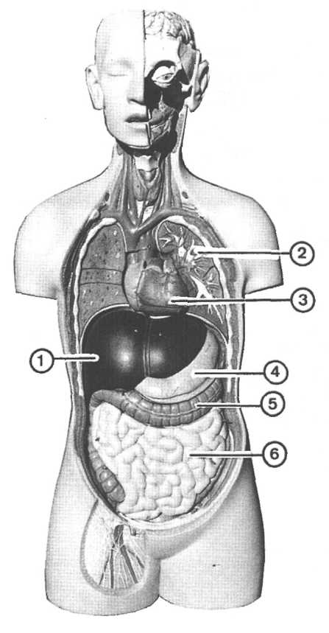1=

1. =
2. =

4=

5=

6=

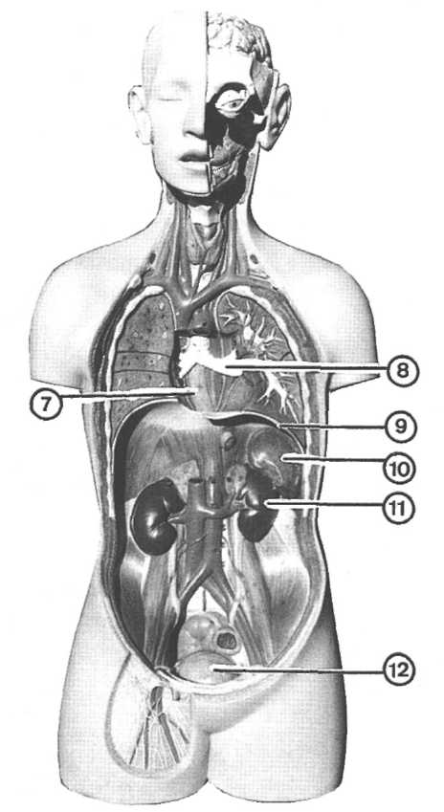

7=

8=

9=

10=

11=

12=

O: 1/6

a Welke organen liggen in de borstholte?

b Welke organen liggen in de buikholte?

c Welke 3 organen gaan door het middenrif?

O: 1/7

O: 1/8

O: 1/9

a Wat is een orgaanstelsel?

Een groep die met elkaar

b Noem 2 voorbeelden van een **orgaanstelsel.**

Het -stelsel en het -stelsel.

a Wat is een orgaan?

Een orgaan heeft een speciale

Een orgaan is opgebouw uit verschillende

b Wat is een weefsel?

Een weefsel is een groep

De cellen zien er hetzelfde/verschillend uit.

Ze hebben allemaal dezelfde/een verschillende taak.

Kijk naar tekening 1-5 van je tekstboek. Hieronder zie je een schema.

In het schema staat van sommige celllen beschreven hoe ze eruit zien.

Vul in de eerste kolom de naam in van de cel die bedoeld wordt.

Schrijf in de tweede kolom wat de taak van die cel is

|  |  |  |  |
| --- | --- | --- | --- |
|  | B**eschrijving** | **Naam van de cel** | T**aak** |
| 1 | Erg klein. Heeft een dunne staart |  |  |
| 2 | *Is in het midden* dikker dan aan begin en eind. Heeft een ovale kern |  |  |
| 3 | Heeft geen kern Celplasma heeft een rode kleur. Cel is in het midden wat platter |  |  |
| 4 | Heeft uidopers. Een uiüoper is erg lang |  |  |
| 5 | Is groot en rond |  |  |
| 6 | Kan van vorm veranderen |  |  |

**O:1/10** Je ziet hier een tekening van een hond.

Een hond heeft net als de mens de bouw van een zoogdier.

Schrijf onder de juiste plaatjes steeds een van deze woorden: orgaanstelsel, weefsel, organisme, cel, orgaan

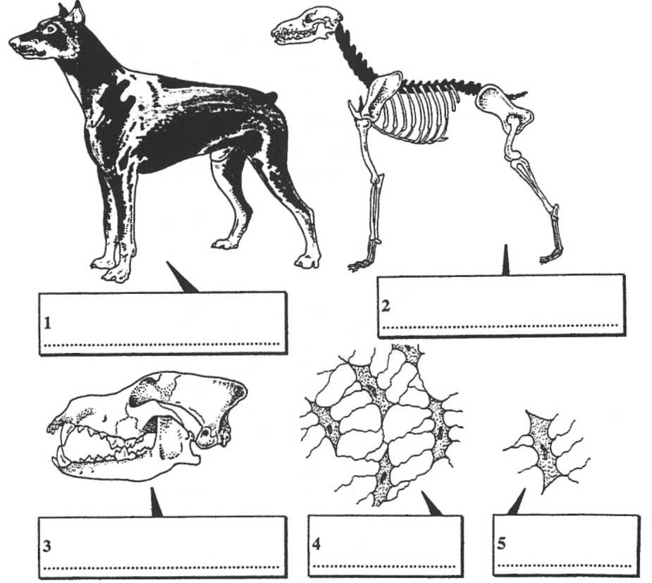

Tekening l-3b

Lees verder in je tekstboek

Waartoe een menselijk lichaam in staat is

**O:1/11** Lees deze tekst goed.

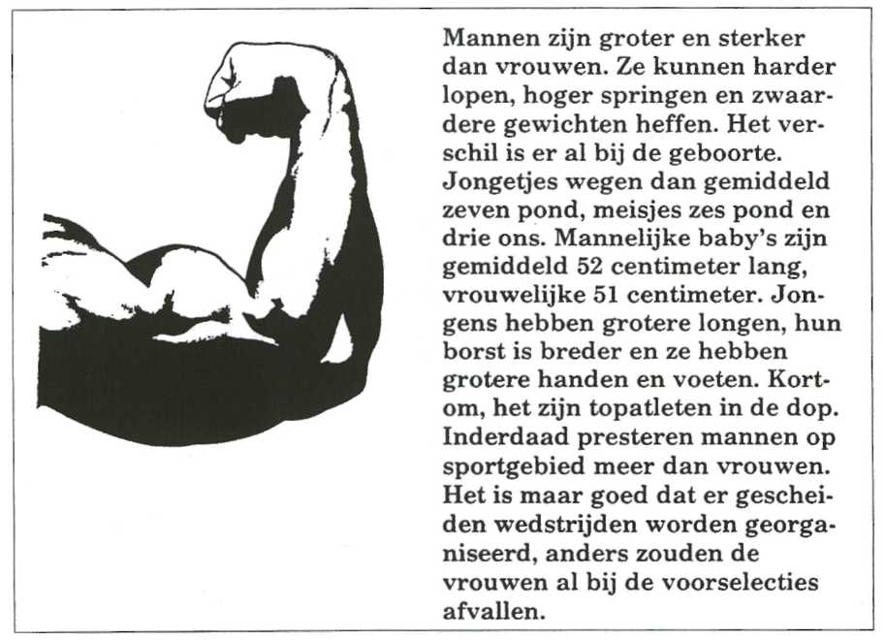Tekening 1-4

O: 1/12

Hieronder staan enkele beweringen over de tekst. Welke regel geeft een mening weer?

Welke regel geeft een feit weer?

Zet in de hokjes voor elke regel een M als je denkt dat het een mening is. Schrijf er een F in als je denkt dat het een feit is.

a Alle mannen zijn groter en sterker dan vrouwen.

b Jongens wegen bij hun geboorte gemiddeld meer dan meisjes.

c Vrouwelijke baby's zijn gemiddeld 51 cm lang.

d Mannen zijn topaüeten in de dop.

e Alle mannen presteren op sportgebied meer dan vrouwen.

f Voor mannen en vrouwen worden gescheiden wedstrijden georganiseerd.

Robert Perhing Wadlow is de langste man die ooit heeft geleefd. Hiernaast zie je een tabel. Daarin kun je zijn lengte en gewicht aflezen.

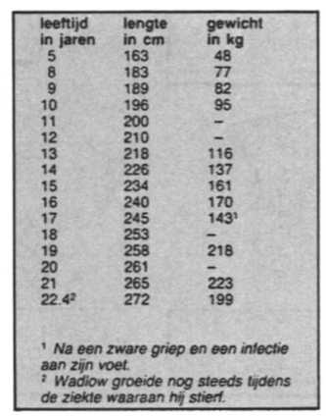

Maak van deze gegevens een grafiek.

Aan de linkerkant van de grafiek staat

de lengte aangegeven.

Aan de rechterkant zie je het gewicht

staan.

Op de lijn onderaan zie je de leeftijd. Geef de lengte aan met een rood kleur-podood.

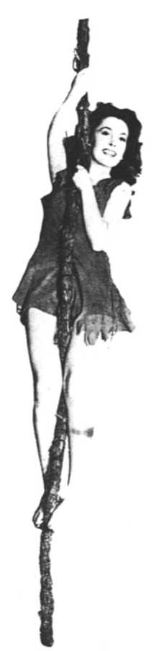

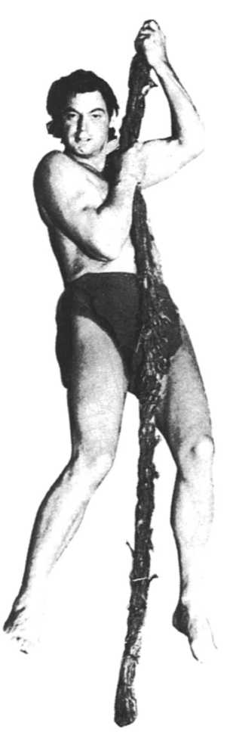Geef het gewicht aan met een blauw kleurpodood.

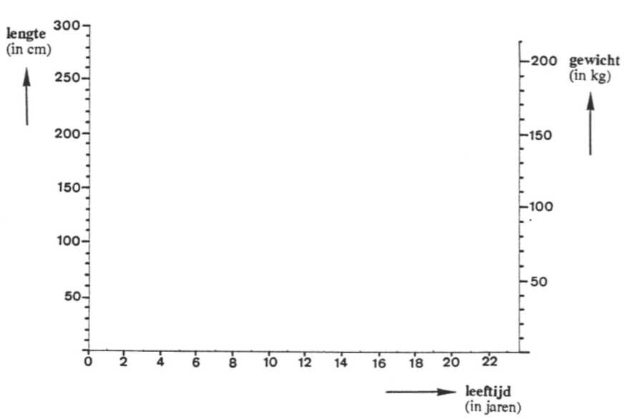

Welke eigenschappen zou jij willen hebben? Waarom? Kruis deze eigenschappen aan.

Tekening 1-5

O:1/13

Schrijf erachter waarom je voor deze eigenschap hebt gekozen.

erg lang zijn, want

klein zijn, want

sterk zijn, want

er knap uitzien, want

slank zijn, want

Je ziet hier een aantal stripfiguren.

**0:1/14**

Welke eigenschappen hebben ze volgens jou?

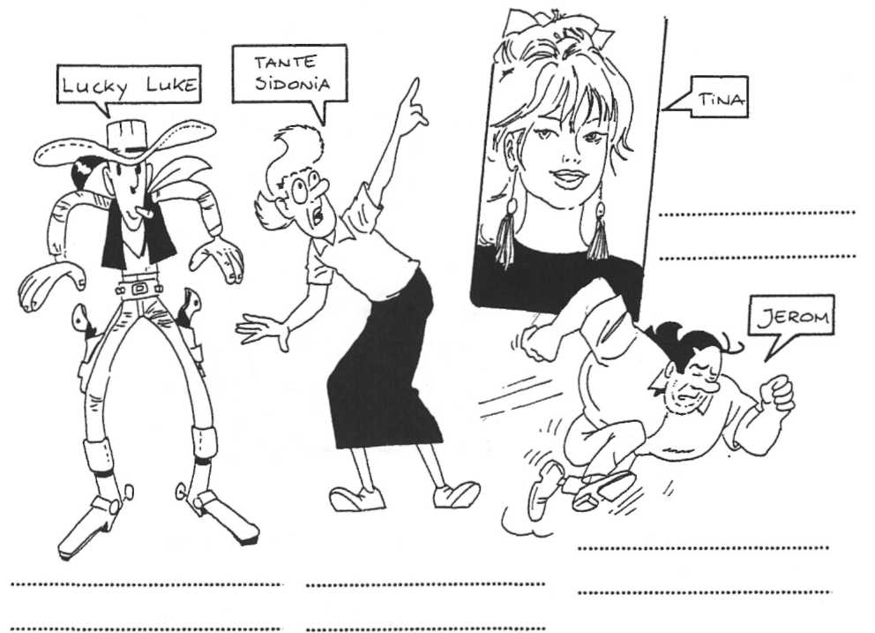Schrijf deze eigenschappen bij elk stripfiguur.

O:1/15

Tekening 1-6

Lees verder in je tekstboek

Energie voor je lichaam



a Waar komt de energie vandaan die je lichaam nodig heeft?

b Je ziet hier een etiket van een chocoladedrank. Welke voedingsstof bevat veel energie?

c Waarvoor gebruikt je lichaam de energie uitje voedsel?

Om en

O:1/16

a Leg uit wat stofwisseling betekent.

Het geheel van , waarbij je lichaam stoffen

en weer

b Welke 4 orgaanstelsels werken bij de stofwisseling samen? Zet hun namen onder de goede tekening.

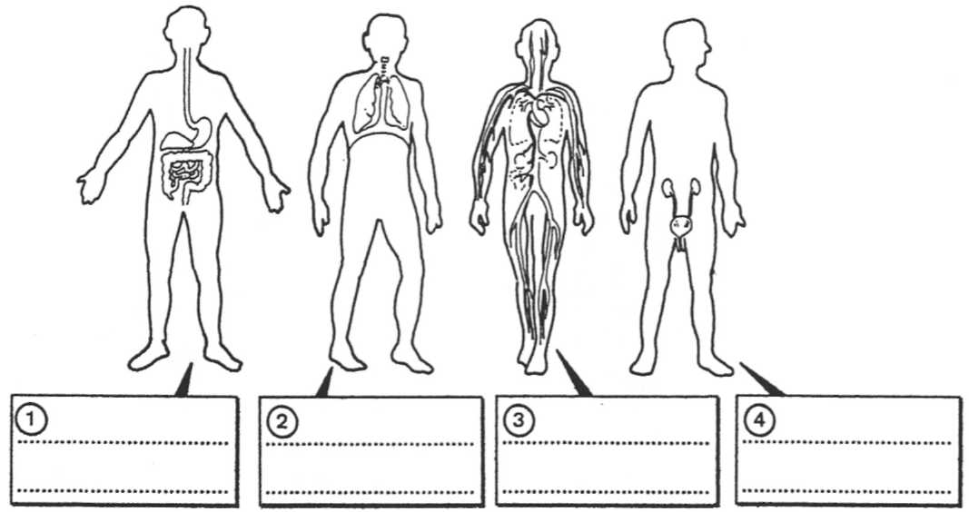

Tekening 1-7

O:1/17

Welke taak heeft elk orgaanstelsel? Noem ook 2 organen die tot dat orgaanstelsel behoren.

|  |  |
| --- | --- |
| Taak van het orgaanstelsel: | Organen: |
| a Je spijsverteringsstelsel zorgt ervoor datje  voedsel Het kan  dan door je bloed worden vervoerd. |  |
| b Je ademhalingsstelsel zorgt ervoor dat er  in je bloed kan kome  Het neemt uit  je bloed op. D it gas adem je weer uit.n |  |
| c Je bloedvatenstelsel vervoert bepaalde  voedingsstoffen en  naar de Het neemt  en  mee terug. |  |
| d  d Je uitscheidingsstelsel verwijdert |  |

**0:1/8**

a Waar in je lichaam vindt verbranding plaats

b Je haren en het bovenste laagje van je huid bestaan uit dode cellen. Vindt in deze cellen ook verbranding plaats? Ja/Nee

c Welke stoffen heeft een cel voor de verbranding nodig? Welke stoffen worden er door de cel afgegeven?

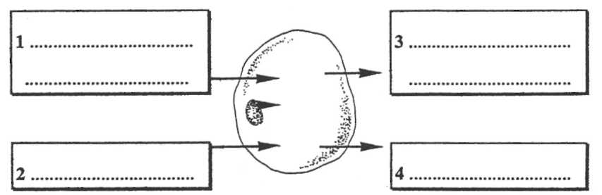

Tekening 1-8

Schrijf de goede stoffen op de lijntjes bij de pijlen.

d Schrijf nu het volledige schema van de verbranding op.

+ -> + +

O:1/19

Lees verder in je tekstboek

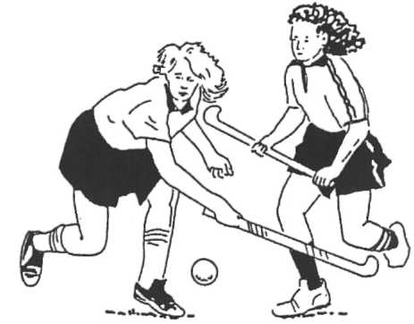

Tekening 1-9

Sport en inspanning

Maak de vragen van deze test.   
Het antwoord van de vragen staat na O: 1/23. Je ziet dan meteen of je veel van 'sport en inspanning' afweet!

1 Sportoefeningen zorgen ervoor dat je je fit voelt. Waarom is het nuttig om regelmatig te sporten? A Het geeft je een gezonde kleur in het gezicht. B Je eetlust wordt er door verbeterd.

C Het zorgt ervoor datje hart en bloedvaten goed werken.

2 Regelmatig sporten bevordert je uithoudingsvermogen, je spierkracht en het maakt je soepel.

Welke van deze drie eigenschappen is vooral goed voor je hart? A Een goed uithoudingsvermogen hebben. B Een grote spierkracht hebben. C Een soepel lichaam hebben.

3 Welke van deze oefeningen bevordert je uithoudingsvermogen? A Yoga..

B Gewichtheffen.

C Zwemmen.

4 Waaraan merkje dat de oefeningen die je doet, goed zijn voor je uithoudingsvermogen?

A Je wordt tijdens de oefeningen een beetje kortademig.

B Je gaat tijdens de oefeningen meer zweten.

C Je spieren gaan tijdens de oefeningen een beetje pijn doen.

5 Wanneer moetje een warming-up doen?

A Meteen nadatje je sportoefeningen hebt gedaan.

B Tien minuten voordatje met je sportoefeningen begint.

C Een halfuur voordatje met je sportoefeningen begint.

O:1/20

6 Wat gebeurt er tijdens de warming-up?

A Je bloedvaten worden wijder. Er komt meer bloed in je spieren.

B Je bloedvaten worden smaller. Er komt minder bloed in je spieren.

C Je bloedvaten worden wijder. De afvalstoffen uitje spieren worden dan makkelijk verwijderd.

7 Welk nut heeft een warming-up?

A Je uithoudingsvermogen wordt er groter door.

B Je spierkracht wordt groter.

C Het voorkomt blessures.

8 Wanneer moetje een cooling-down doen?

A Meteen nadatje je sportoefeningen hebt gedaan.

B Tien minuten nadatje met sporten klaar bent.

C Een half uur voordatje met sporten begint.

9 Hoe moetje een cooling-down doen?

A Alleen even rustig uitlopen.

B Rustig uitlopen en een warme douche nemen.

C Rustig uitlopen en daarna warm en koud douchen.

10 Om fit te blijven moetje regelmatig sporten en gezond eten.

Wat moetje nog meer doen?

A Een heleboel frisse lucht inademen.

B Ervoor zorgen datje voldoende uitrust.

C Regelmatig vitaminetabletten slikken.

Wat gebeurt er met je stofwisseling als je je inspant?

Dat ga je in deze opdracht onderzoeken.

1 Wat heb je nodig?

een horloge waarop je de seconden kunt aflezen.

2 Wat moetje doen?

1 Adem rustig in en uit.

Tel hoe vaak je in een minuut inademt. Noteer dit in de tabel op blz. 15.

2 Maak tien diepe kniebuigingen.

Tel hoe vaak je nu in een minuut inademt. Schrijf dit ook in het schema op.

3 Adem een paar keer rustig in en uit. Adem dan heel diep in.

Hoe lang kun je je adem inhouden? Noteer het aantal seconden in het schema.

4 Maak weer tien diepe kniebuigingen. Hoe lang kun je je adem nu inhouden? Schrijf dit ook in het schema op.

5 Hoe vaak klopt je hart per minuut?

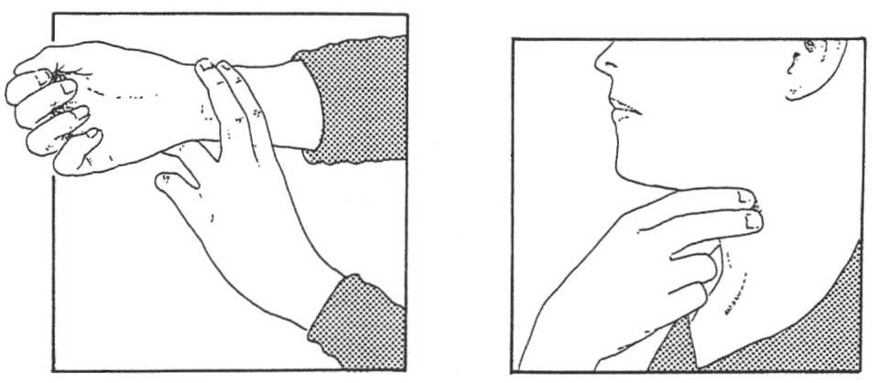In de tekeningen zie je hoe je je hartslag kunt voelen.

*Tekening 1-10*

Probeer rustig te zitten.

Tel het aantal hartslagen datje in een minuut voelt. Noteer het aantal hartslagen in het schema.

6 Maak weer tien diepe kniebuigingen.

Tel meteen daarna hoeveel hartslagen je in een minuut voelt. Hoeveel zijn het er dit keer?

Schrijf het in het schema op.

3 Wat neem je nog meer waar?

a Heb je het na de tien kniebuigingen warmer gekregen? Ja/Nee

b Heb je na de tien kniebuigingen een beetje moeten zweten? Ja/Nee

|  |  |  |  |
| --- | --- | --- | --- |
|  | Aantal keren inademen | Aantal  seconden adem ingehouden | Aantal hartslagen per minuuut |
| Lichaam in rust  Na tien kniebuigingen |  |  |  |
|  |  |  |
|  |  |  |

Tabel

In de vorige opdracht heb je je ademhaling en hartslag gemeten.

De gegevens die je vond, heb je in een schema genoteerd.

Probeer met behulp van het schema deze vragen te beantwoorden:

a Moest je na de kniebuigingen vaker of minder vaak inademen? Vaker/Minder vaak

b Kon je na de kniebuigingen je adem langer of korter inhouden? Langer/Korter

c Klopte je hart na de kniebuigingen sneller of langzamer? Sneller/Langzamer

d Maak drie staaf-diagrammen.

Maak een diagram van het aantal keren inademen voor en na het kniebuigen.

Maak een diagram van het aantal seconden adem inhouden.

Maak ook een diagram van je hartslag.

Kleur in elk diagram de kolom waarbij je lichaam in rust is groen. Kleur de kolom van het resultaat na de kniebuigingen rood.

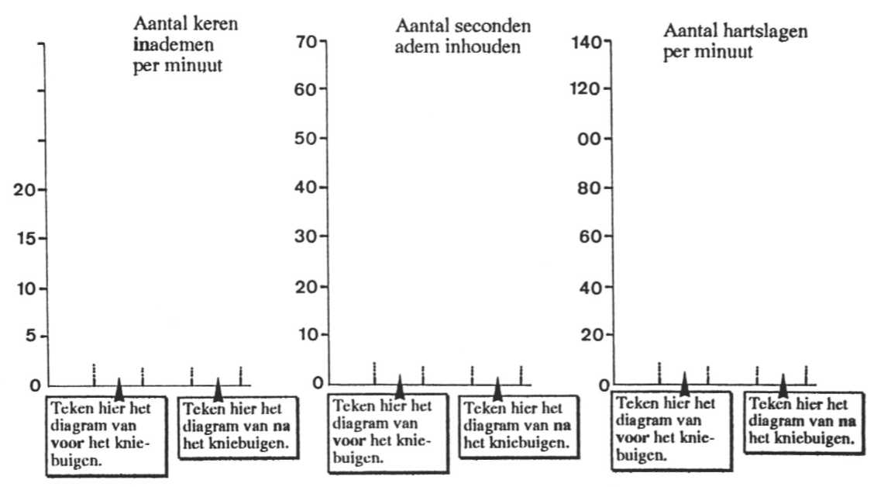

Tekening 1-11

O:1/22

Na de kniebuigingen ging je sneller inademen. Je kon je adem korter inhouden en je hartslag ging sneller.

Hoe zou dat komen?

a De hoeveelheid koolstofdioxide in je bloed was na de kniebuigingen meer/minder geworden.

b Zou er na het kniebuigen meer water in je bloed zijn gekomen? Ja/Nee

c Gaan bij inspanning je uitscheidingsorganen ook harder werken? Ja/Nee

**o:1/23**

Maak deze puzzel.

Schrijf het antwoord in de hokjes.

Als je alles goed hebt ingevuld, lees je van boven naar beneden waar deze puzzel over gaat.

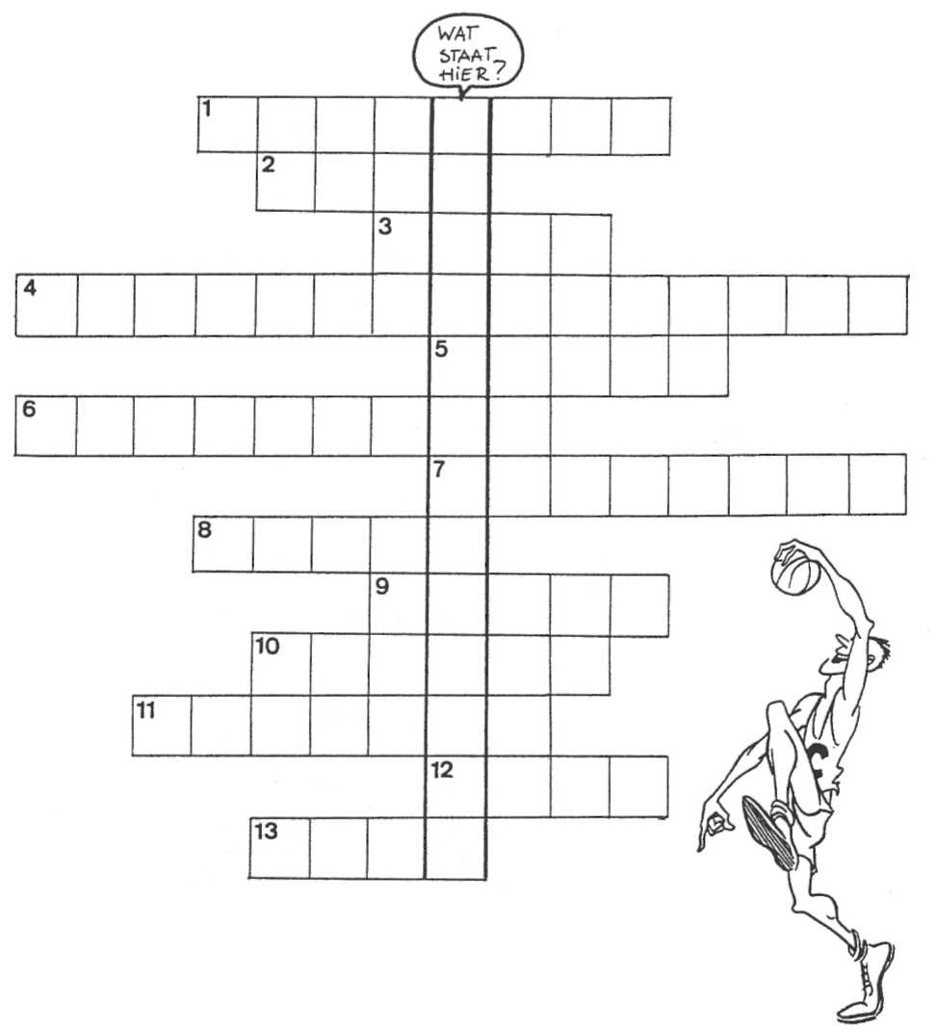*Tekening 1-12*

1. Gas dat nodig is voor de verbranding.
2. Gaat sneller kloppen als je je inspant.
3. Hier kun je vlak bij je handje hartslag voelen.
4. Gas dat bij de verbranding vrijkomt.
5. Vloeistof die bij de verbranding ontstaat.
6. Dit vlies maakt een scheiding tussen borst- en buikholte.
7. Orgaan van je spijsverteringsstelsel.
8. Orgaan van je uitscheidingsstelsel.
9. Groot orgaan in de buikholte.
10. Hierin vindt in je lichaam verbranding plaats.
11. Hierdoor kun je je spieren bewegen en je lichaam warm houden.
12. Orgaan van je uitscheidingsstelsel.
13. Orgaan van je spijsverteringsstelsel.

Oplossing O: 1/19:

1 = C; 2 = A; 3 = C; 4 = A; 5 = B; 6 = A; 7 = C; 8 = A; 9 = C; 10 = B Hoeveel antwoorden had je goed?

Extra opdrachten

E:1/24

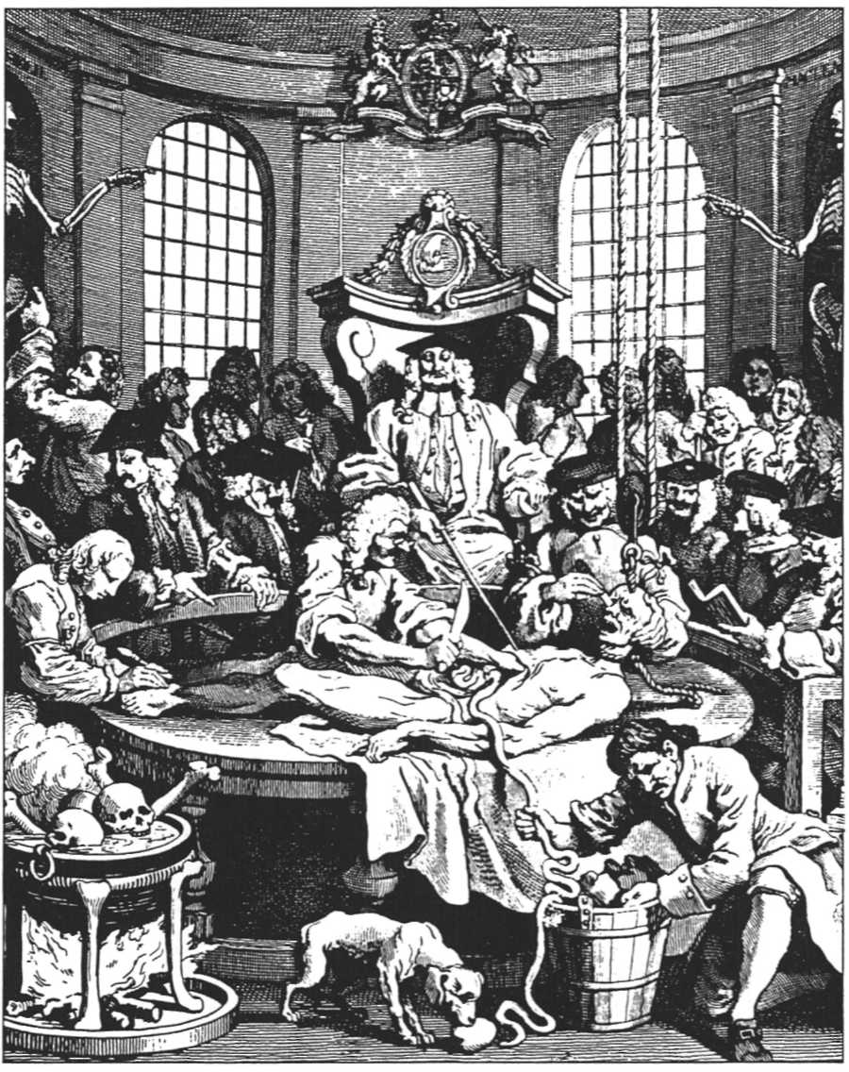In de middeleeuwen was het verboden in menselijke lichamen te snijden. De enige

kennis die men toen over onze lichaamsbouw bezat, had men opgedaan op het

slagveld. Daar kon je het inwendige van de mens bekijken!

Soms werden beren, apen of varkens van binnen bestudeerd.

Men dacht dat de organen van deze dieren er net zo uitzagen als die van de mens.

Pas in 1556 werd het 'snijverbod' opgeheven. Toen mocht men elk jaar een paar

lijken van misdadigers ondeden. Dit gebeurde na hun terechtstelling.

De studies duurden soms dagenlang. Er kwam ook gewoon publiek kijken.

Tussen de bloederige voorstellingen door werd uitgebreid gegeten, muziek

gemaakt en toneel gespeeld. Ook honden werden toegelaten. En er viel zo nu en

dan voor hen wel wat af.

Deze anatomische lessen werden alleen in de winter gegeven.

De stoelen stonden er in een kring omheen, zodat iedereen alles goed kon zien.

a welk nut hebben de anatomische lessen van vroeger gehad?

b Je ziet hier een tekening uit 1500.

1 Welke organen zie je?

2 Welke fouten zijn er in de tekening gemaakt?

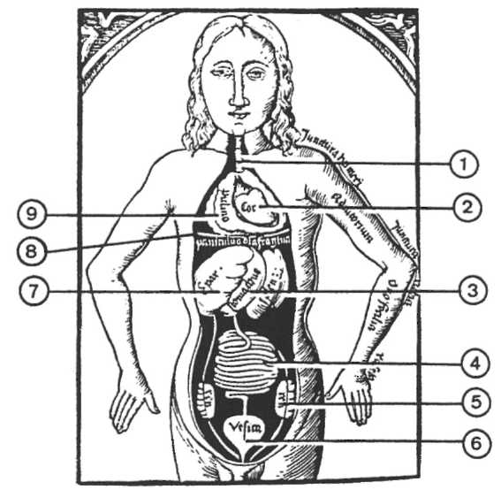

1. =
2. =
3. =
4. =
5. =
6. =
7. =
8. =

*Teking 1-14*

Fouten die mij opvallen zijn:

E:1/25

De temperatuur van de omgeving heeft invloed op de stofwisseling.

Als het buiten kouder wordt, wordt de stofwisseling bij koudbloedige dieren lager. Kikkers en salamanders kruipen 's winters in de modder om hun winterslaap te houden.

Warmbloedige dieren, zoals vogels en zoogdieren kunnen ook 's winters aktief blijven. Ze zullen dan wel meer moeten eten om hun lichaamstemperatuur te handhaven.

Twee salamanders en twee muizen zitten elk in een afgesloten bak. De vier dieren zijn ongeveer even zwaar en even groot.

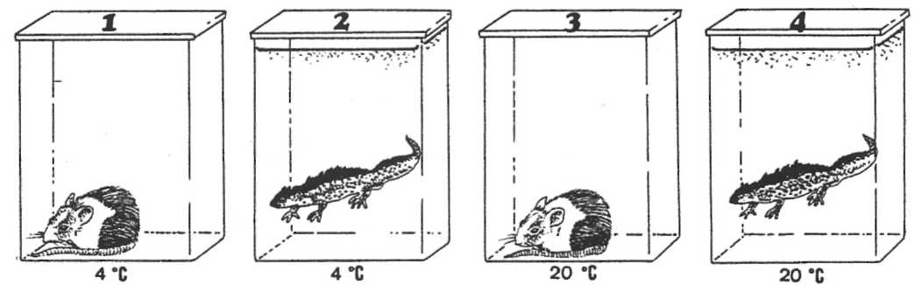*Teking 1-15*

a Is de lichaamstemperatuur van de muizen in bak 1 en bak 3 gelijk? Ja/Nee

b Is de lichaamstemperatuur van de salamanders in bak 2 en bak 4 gelijk? Ja/Nee

c Is de lichaamstemperatuur van de muis in bak 1 hetzelfde als die van de salamander   
in bak 2? Ja/Nee

d Is de lichaamstemperatuur van de muis in bak 3 hetzelfde als die van de salamander   
in vak 4? Ja/Nee

e Welk dier verbruikt de meeste voedingsstoffen en zuurstof?

De in bak

f Heeft dit dier ook de hoogste verbranding in de cellen? Ja/Nee

g Welk dier verbruikt de minste voedingsstoffen en het minste zuurstof?

De in bak

h Op welke manier beschermen zoogdieren en vogels zich nog meer tegen de kou?

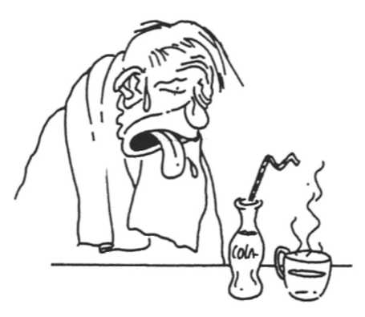

Tekening 1-16

E: 1/26

Sommige mensen drinken na het sporten een flesje frisdrank met prik. Anderen drinken een kopje thee of water.

a Welke drank kun je na het sporten beter nemen? Waarom?

want

E: 1/27

b Waarvan zal je hartslag dus sneller gaan? Van frisdrank met prik/thee of water. c Is het gezond om na het sporten frisdrank met prik te drinken? Ja/Nee

Welke (sport) oefeningen zijn goed voor je uithoudingsvermogen, je lenigheid en je spierkracht?

De tabel hieronder geeft aan welk effect een bepaalde sport heeft op je   
uithoudingsvermogen, je lenigheid en je spierkracht.

|  |  |  |  |  |
| --- | --- | --- | --- | --- |
|  |  | Uithoudingsvermogen Lenigheid | | Spiersterkte |
| Badminton | | ** | *** | ** |
| Kanoën | | *** | ** | *** |
| Trapklimmen | | *** | * | ** |
| Racefietsen | | **** | ** | *** |
| Ballroomdansen | | * | *** | * |
| Discodansen | | *** | **** | * |
| De aarde omspitten | | *** | ** | **** |
| Voetballen | | *** | *** | *** |
| Gymnastiek | | ** | **** | **.*__ |
| Huishouden | | * | ** | * |
| Joggen | | **** | ** | ** |
| Judo |  | ** | **** | ** |
| Roeien | | **** | ** | *** |
| Zeilen | | * | ** | ** |
| Squashen | | *** | *** | ** |
| Zwemmen | | **** | **** | **** |
| Tennissen | | ** | *** | ** |
| Wandelen | | ** | * | * |
| Gewichtheffen | | * | * | **** |
| Yoga | | * | **** | * |
|  | Effect |  |  |  |
|  | ** heeft een nuttig effect | |  |  |
|  | *** heeft een zeer goed effect | |  |  |
|  | **** heeft een uitstekend effect | |  |  |

a Door welke (sport) oefeningen kun je je uithoudingsvermogen vergroten?

b Door welke (sport) oefeningen kun je je spierkracht vergroten?

c Hieronder zie je vier verschillende sporten.

Welke sport heeft het grootste effect op je uithoudingsvermogen, je lenigheid en je spierkracht? Kijk in de tabel op de vorige bladzijde.

Tel voor elke sport het totaal aantal sterren op. Schrijf het totale aantal sterren in het hokje van elke sport.

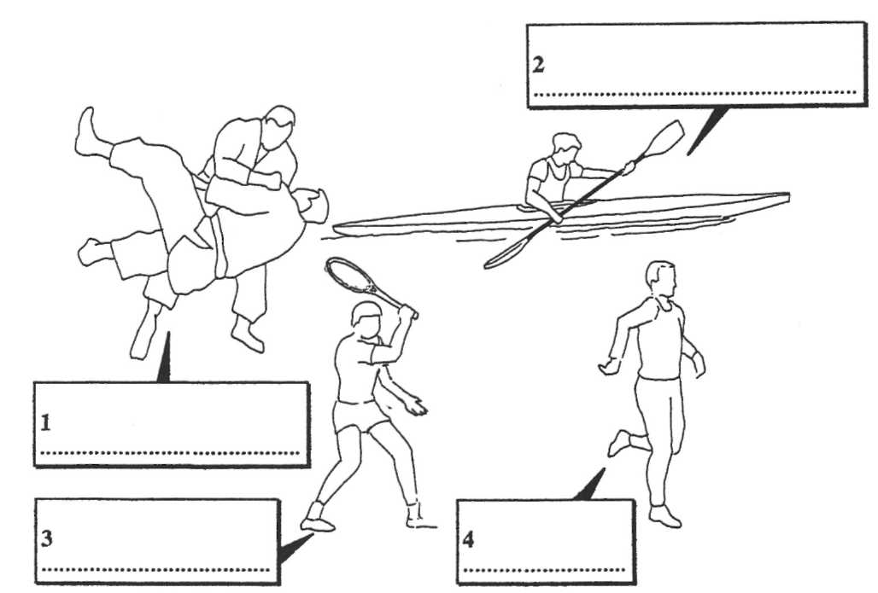

Tekening 1-17

Welke sport heeft het grootste effect?

d Welke (sport) oefeningen doe jij?

e Welk effect hebben ze op je uithoudingsvermogen?

(Tel het aantal sterren uit de kolom 'uithoudingsvermogen' van de

(sport) oefeningen die je doet bij elkaar op. Deel dit getal door het aantal

(sport) oefeningen die je doetje krijgt dan het gemiddeld aantal sterren voor je uithoudingsvermogen).

sterren.

f Welk effect hebben deze (sport) oefeningen op je lenigheid?

(Zie e om het gemiddeld aantal sterren uit de kolom 'lenigheid' te berekenen).

sterren.

g Welk effect hebben deze (sport) oefeningen op je spierkracht?

(Zie e om het gemiddeld aantal sterren uit de kolom 'spierkracht' te berekenen).

sterren.

h Wat wordt door je (sport) oefeningen het meest bevorderd?

A het uithoudingsvermogen

B de lenigheid

C de spierkracht